Форум «Бизнес-завод 2.0», г. Ижевск
25 – 26 августа 2017 года в Ижевске пройдет Форум «Бизнес-завод 2.0» – 2-дневный курс по упаковке и развитию бизнеса, который поможет малым и средним предприятиям республики реализовать точки роста бизнеса и, следовательно, повысить доходы.
- 2 дня,
- 50/50 теория и практика
Организаторами проекта выступают Центр поддержки предпринимательства Удмуртской Республики при поддержке Министерства экономики Удмуртской Республики совместно со Школой бизнеса «Синергия».
В результате программы Вы получите:
- Пошаговый план развития вашего проекта на ближайшие 6 месяцев;
- Способность эффективно формулировать задачи, делегировать и контролировать их исполнение;
- Инструменты для ежедневного повышения личной эффективности;
- Технологию создания регламентов для оптимизации бизнес-процессов;
- Новые, крепкие связи, которые помогут вырасти вашему бизнесу;
- Вы точно станете больше зарабатывать!
Программа Форума «Бизнес-завод 2.0»
- Навыки предпринимателя,
- Упаковка бизнеса,
- Маркетинг,
- Сайт за 30 минут,
- Воронка продаж,
- Делегирование в маркетинге,
- Декомпозиция,
- Правильные действия,
- Построение регламентов,
- Умная Networking сессия,
- СРМ система,
- Планирование,
- Системность в бизнесе,
- Найм и делегирование.

Регистрации на форум закрыта, но у Вас есть уникальная возможность пройти программу дистанционно, зарегистрировавшись по следующим ссылкам:
Для предпринимателей: https://docs.google.com/forms/d/e/1FAIpQLSfIIJG4mm9jOS-etalieXKmnwXPfFFRYB4qGH7XAltJFYkeVw/viewform?c=0&w=1&includes_info_params=true
Для физических лиц: https://docs.google.com/forms/d/e/1FAIpQLSdZwkEJGpFnQpeAg1hBZfrv1B-puijizAh8_Vuz-gUeCsfCcQ/viewform?c=0&w=1&includes_info_params=true

За день до проведения мероприятия на указанную Вами электронную почту придет ссылка на онлайн-трансляцию форума «Бизнес-Завод 2.0».
Официальный сайт мероприятия: http://ukudm.ru/zavod
Телефон «горячей линии» Форума (3412) 32-46-46.
Спикеры Форума:
Григорий Авертов
В 2015 и 2016 году выступил организатором масштабного бизнес-события — SYNERGY GLOBAL FORUM, который собрал 6000 участников со всей России и СНГ
Является одним из ведущих экспертов в области частного образования в России
Экспертные публикации в ведущих деловых СМИ: Ведомости, Коммерсантъ, Российская газета, Секрет фирмы, РБК QUOTE, Lenta.ru, Bankir.ru, Banki.ru и пр.
Куратор инвестиционных проектов по поддержке стартапов.
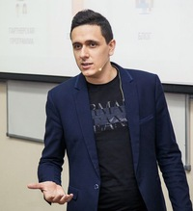 | Михаил Колмаков, спикер и наставник  Школа бизнеса московской области от Сбербанка  Спикер блока по маркетингу  Курс «Миллиард за миллион» Алексея Воронина  Со-основатель сервиса по созданию потока клиентов dnk. bz  Со-основатель клуба маркетологов и бизнесменов DNK Club.
Игорь Масленников
Основатель интернет-магазина AgmaShop и AgmaPro. с оборотом более 200 млн. руб. в год.
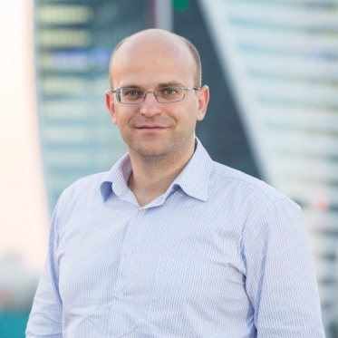 | Дмитрий Юрков  Эксперт по маркетингу.  Более 12 лет успешного управления маркетингом, продажами и развитием в ведущих российских и международных компания. Степень МВА «Инновационный и проектный менеджмент».
Дмитрий Гаврилов
Основатель и владелец маркетингового агентства полного цикла Topways.
Успешно реализовал продвижение более 50 бизнесов из разных сфер от продажи недвижимости и сырья до автомобильного и ресторанного бизнесов

Николай Ившин
Основатель сервиса по финансово-управленческому учету и построению финансовых моделей smallepr.ru.
Внедрил в 120 компаниях систему финансовый учета.

Анатолий Бокорев
Руководитель направления бизнес-аналитики в DNK.BZ

Дата проведения: 25 - 26 августа 2017 года с 9:00 до 18:00
Для эффективной и оперативной работы на Форуме у участников должны быть созданы аккаунты на следующих сервисах:
Почтовый ящик на Яндекс — https://www.mail.yandex.ru/
Почтовый ящик на Google — https://accounts.google.com/
Аккаунт в Яндекс.Директ — https://www.direct.yandex.ru/
Аккаунт в сервисе dnk.bz — https://atom.dnk.bz
Участникам Форума необходимо скачать и установить на свой ПК (ноутбук) программу XMind.
Вы не заработаете кучу денег за два дня, этого не будет.
Но мы обещаем изменить вашу жизнь!

